**Método de cascarones**

Esta es una técnica de aproximación de solidos de revolución mediante una colección de delgados cascarones cilíndricos y a veces conduce a cálculos más simples.

Un cascaron cilíndrico es una región limitada por dos cilindros circulares concéntricos de la misma altura h, si el cilindro interior tiene como radio r1 y el exterior r2, se puede escribir r = (r1 + r2) /2 para el radio medio del cascaron cilíndrico y t = r2 – r1 para su espesor. El volumen del cascaron será:



En palabras, el volumen del cascaron es el producto del 2π, su radio, su espesor y su altura.

Supónganse ahora que queremos encontrar el volumen de revolución generado por la rotación en torno al eje de las y de la región bajo la curva y = f(x) de x = a a x = b.

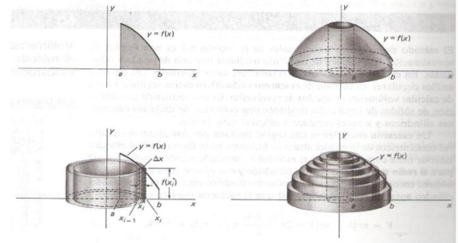Admitamos que 0 ≤ a ≤ b y que f (x) es no negativa en [a ; b].

Para encontrar V, comencemos con una partición regular de [a ; b] en n subintervalos iguales de longitud Δx=(b - a)/n, sea X¡ el punto medio del i-esimo subintervalo [x¡ - 1, x¡] (el radio medio r) y considérese el rectángulo de base Δx = x¡ - x¡-1 (el espesor t) y altura f(x¡) (h). Este cascaron cilíndrico se aproxima al solido de volumen ΔV¡ que se obtiene al girar la región bajo y = f(x) y sobre [x¡-1 ; x¡]

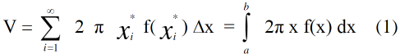Y en consecuencia de acuerdo a la suma riemanniana se tendrá:



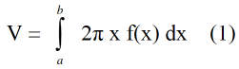Esta aproximación del volumen V es una suma riemanniana que se acerca a 2π x f(x) dx cuando Δx 0, por lo que resulta que el volumen de nuestro solido de revolución esta dado por:

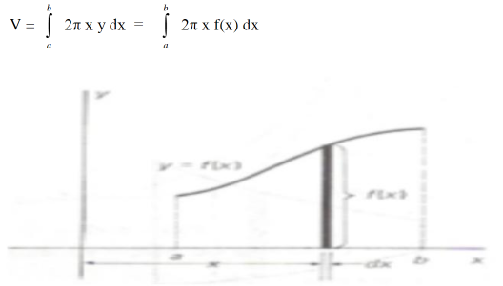Es más confiable aprender cómo se establecen las formulas integrales que simplemente memorizarlas. Un recurso heurística útil para establecer la formula (1) consiste en dibujar la tira rectangular muy estrecha del área que se muestra en la figura. Cuando esta área gira alrededor del eje de las y, produce un delgado cascaron cilíndrico de radio x, altura y = f(x) y espesor dx. Por lo tanto, su volumen designado como dV, puede escribirse dV = 2π x f(x) dx y el volumen total:

Siempre debemos expresar a la variable y (y a cualquier otra variable dependiente) en función de la variable independiente x (identificada mediante la diferencial dx) antes de la integración.

El método de cascarones cilíndricos es también una forma eficaz de calcular los volúmenes de los sólidos de revolución en torno al eje de las abscisas (x).

Cardeña, J. I. C. (2015, 7 mayo). *Metodo de cascarones*. Issuu. Recuperado 10 de marzo de 2023, de <https://issuu.com/joseisaiascardena/docs/metodo_de_cascarones>